**Vooronderzoek Dieptemeting**

**Benito Wildeman**Versie 1.0 – Rotterdam

**Hogeschool Rotterdam** Rotterdam  
Vooronderzoek dieptemeting Adres: Wijnhaven 107 3011WN

**Leerjaar**2019-2020

**Inhoud**

**Inleiding** 3

**Use case** 4

**List of requirements** 7

**Afwegingen** 8

**Dieptemeting onder water** 8

**JSN-SR04T** 8

**HC-SR04 & algemene ultrasone sensoren** 9

**GP2Y0A02YK0F Optische sensor** 9

**Lidar Optische sensor** 10

**Conclusie dieptemeting onder water** 10

**bijlagen** 12

# **Inleiding**

Dit vooronderzoek is een antwoord op de deelvraag “Welke sensor is functioneel het meest geschikt om de taak dieptebepaling in rivieren uit te voeren” Deze deelvraag is onderdeel van het project “De Lora Boei” te Hogeschool Rotterdam.

Er zijn vele methodes om afstand, of diepte te kunnen meten. De meeste van deze methodes berusten op een meting van lucht- en/of waterdruk, Sonische of Optische telemetrie.  
  
Sommige van deze sensoren zijn meer geschikt voor gebruik in een vluchtig milieu zoals lucht, of gas. Terwijl anderen beter geschikt zijn voor metingen in vloeistoffen.  
Het doel van dit vooronderzoek is bepalen welke sensor het meest geschikt is voor de Use Case voor dit project die verderop in dit document beschreven zal staan.

Samen met de Use Case zal een Lijst van fysieke en functionele eisen te vinden zijn, waartegen elke sensor getoetst is.

# **Use case**

Om een beeld te scheppen waarvoor deze sensor benodigd is binnen het project zal in deze paragraaf een beeld geschetst worden d.m.v. tekst en beeld. Ook zal toegelicht worden wat voor rol deze sensor binnen het systeem zal gaan vervullen.

Het primaire doel van de dieptebepaling binnen dit project, is om de diepte van de rivierbodem relatief aan een bepaald object te kunnen bepalen. Relatief aan de locatie van het vooraf genoemde object kan zo de diepte tot de rivierbodem, relatief tot een vaste hoogte bepaald worden. Het woord relatief is vaak genoemd binnen de afgelopen alinea, en dus is een illustratie ter verduidelijking toegevoegd

De volgende illustratie bevat de punten A,B,C,D en E. Deze punten zijn puur ter illustratie bedacht en weerspiegelen niet de werkelijke situatie.

Om de diepte te bepalen is het noodzakelijk dat de afstand van punt C tot E nauwkeurig gemeten kan worden. Na onderzoek is gebleken dat er geen sensoren bestaan die nauwkeurig in een hoek van niet-90 graden door meerdere materialen heen de afstand kunnen meten. Dit is fenomeen wordt veroorzaakt door het feit dat de snelheid van het licht, en de snelheid van geluid afhankelijk zijn van het medium waar zij doorheen propageren. Tevens is water een reflectief oppervlak, en weerkaatst dus een groot deel van de sonische golven en lichtstralen. Dit in combinatie met het feit dat rivieren vaak troebel water bevatten zijn zowel sonisch als optisch meten geen mogelijkheid als enkelvoudige oplossing. Daarom is het onderstaande proces bedacht, en vanuit online bronnen is bevestigd dat een dergelijk systeem zou werken.

Echter moet dit proces dan ook worden opgesplitst in 2 delen. Namelijk het deel wat de hoogte van de boei bepaalt ten opzichte van een vast punt aan de kade (in dit geval punt A). Dit kan gedaan worden door de afstand van zijde AB te nemen, samen met de hoek van A en hier de stelling van Pythagoras op toe te passen. Hiermee zal men de afstand BC kunnen verkrijgen, dus de Δhoogte van de boei ten opzichte van A. De boei heeft een vaste lengte namelijk de lengte van lijn BD. Door een nader vast te stellen sensor kan vervolgens de afstand DE gemeten worden, DE stelt de afstand van het wateroppervlak tot de rivierbodem voor. Vervolgens kan zo door lijnen BC, BD en DE samen te nemen de lengte van CE worden verkregen. CE stelt in dit geval de verticale afstand voor van de rivierbodem relatief aan punt A. Zo kan er dus naarmate de tijd verstrijkt bijgehouden worden of, en zo ja hoe de hoogte en de diepte van de rivier veranderen.

Tevens is nader vast te stellen hoe de afstand en de hoek van A, en zijde AB het beste bepaald kan worden. 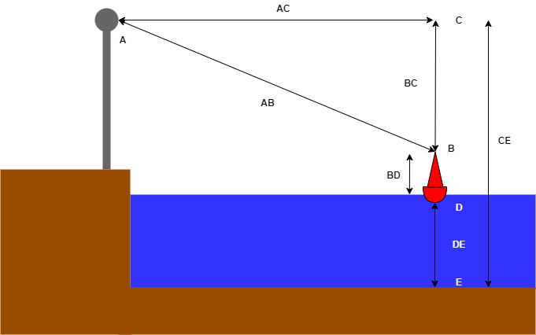

Dit kan binnen het hierboven beschreven proces hoogstwaarschijnlijk het beste kunnen worden bereikt door een systeem met een arm die draait vanuit punt A met een vaste lengte, en een accelerometer die doormiddel van ontbinding van zwaartekracht metingen de hoek kan berekenen. Samen met een drijver (de boei zelf). Hiermee elimineren wij de variabele AB, en hoeven er geen berekeningen losgelaten te worden om vanuit AC en BC deze waarde te verkrijgen.

Hieronder is te zien hoe een dergelijk systeem eruit zou kunnen zien, uiteraard is de illustratie versimpeld. De accelometer zal waarschijnlijk in de buurt van punt B bevestigd worden. Dit om te voorkomen dat er lange kabels over de afstand van AB gelegd moeten worden.  
  
Het alternatief is met een optische sensor en een kalibratiesysteem met een afstandmetende laser de afstand te kunnen laten meten, waarbij het kalibratiesysteem ervoor zorgt dat de laser de hoek bereikt d.m.v. een motor. Dit systeem is echter technisch veel complexer en er komen meer points of failure bij door de mechanische onderdelen die benodigd zijn bij een dergelijk systeem. Tevens gaan de kosten aanzienlijk omhoog door het grotere aantal vereiste sensoren en actuatoren.

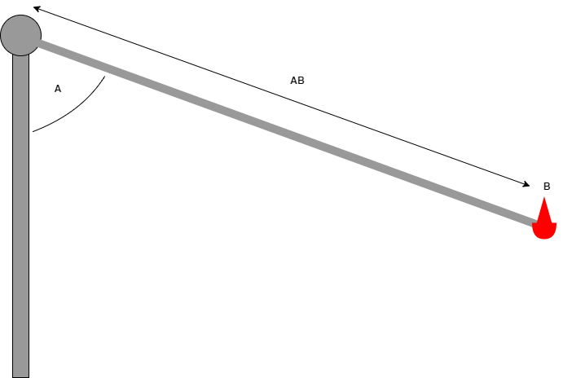

# **List of requirements**

De lijst met eisen is opgedeeld in twee categorieën, namelijk de fysieke eisen, en de functionele eisen. Bij de categorie fysieke eisen kan gedacht worden aan zaken zoals waterdichtheid. Bij functionele eisen kan worden gedacht aan zaken zoals een minimale en maximale operationele temperatuur, of nominaal voltage.

In de volgende

**Fysieke eisen**

* De prijs van alle gebruikte sensoren gecombineerd dient binnen het budget van 75 euro te blijven.
* De prijs van de gebruikte sensoren dient zo laag mogelijk gehouden te worden.
* Alle sensoren dienen een datasheet met daarin afwijkingsvariabelen te hebben.
* De overweging tussen analoog tegenover digitaal moet gemaakt worden bij elke sensor, omdat analoge sensoren gevoeliger zijn voor interferentie, en/of degradatie van prestatie.
* Het systeem moet zo min mogelijk mechanische onderdelen bevatten.
* De sensor die de afstand onder het water meet, moet kunnen functioneren onder water.
* De accelerometer voor bepaling van de hoek op de arm dient een bescherming van minimaal IP54 te hebben (stofvrij, en spatwaterdicht).

**Functionele eisen**

* Het systeem dient zowel de hoogte van de boei, als de diepte van het water relatief aan een vast punt te kunnen meten
* De sensoren dienen een operatievoltage te hebben van 3,3 of 5 volt (i.v.m. interfacing met de microcontrollers en/of de rest van het systeem).
* De sensoren dienen zo min mogelijk stroom te gebruiken (max 100 a 200mA).
* De sensor die de afstand onder het water meet dient een diepte te kunnen meten tot +- 5 meter met een minimale nauwkeurigheid van 5cm
* De sensor die de afstand onder het water meet moet modulair te installeren zijn (Quick disconnects, of xt60 connectors)
* De accelerometer voor bepaling van de hoek van de arm dient op een nauwkeurigheid van 1 graden de hoek te kunnen bepalen.

# **Afwegingen**

In de volgende paragrafen zullen verschillende sensoren worden vergeleken. Deze vergelijkingen en de uiteindelijke afweging zullen gemaakt worden aan de hand van de vooraf gestelde eisen, en de volgende factoren:

* Inkoopprijs
* Haalbaarheid van de toepassing
* Modulariteit
* Betrouwbaarheid
* Robuustheid
* Stroomverbruik

Deze factoren zijn samen met de interpretatie, en testbaartheid ervan als bijlage 1 te vinden.

## **Dieptemeting onder water**

### **JSN-SR04T**

De JSN-SR04T is een eenvoudig te gebruiken waterdichte ultrasonische sensor met een bereik van 25 tot 450cm, met een vermelde nauwkeurigheid van 2mm. De sensor heeft een operatievoltage van 5 volt en trekt in theorie nooit meer dan 30mA, en kan met en zonder libraries gebruikt worden. Bij de sensor komt standaard een breakout board meegeleverd waarop de daadverwerkelijke signaalverwerking plaats vind. Het voordeel van de sensor zonder library gebruiken is het feit dat de formule die gebruikt wordt om de afstand te meten (namelijk afstand = snelheid van het geluid * tijd / 2) zelf om te schrijven is. Daardoor kan de snelheid van het geluid ook worden genomen door water, deze is namelijk anders dan die van lucht.

De kosten van zo’n dergelijke sensor met breakout board bedraagt ongeveer 9,- euro

**Voordelen:** Laag stroomverbruik, relatief groot bereik, relatief grote nauwkeurigheid

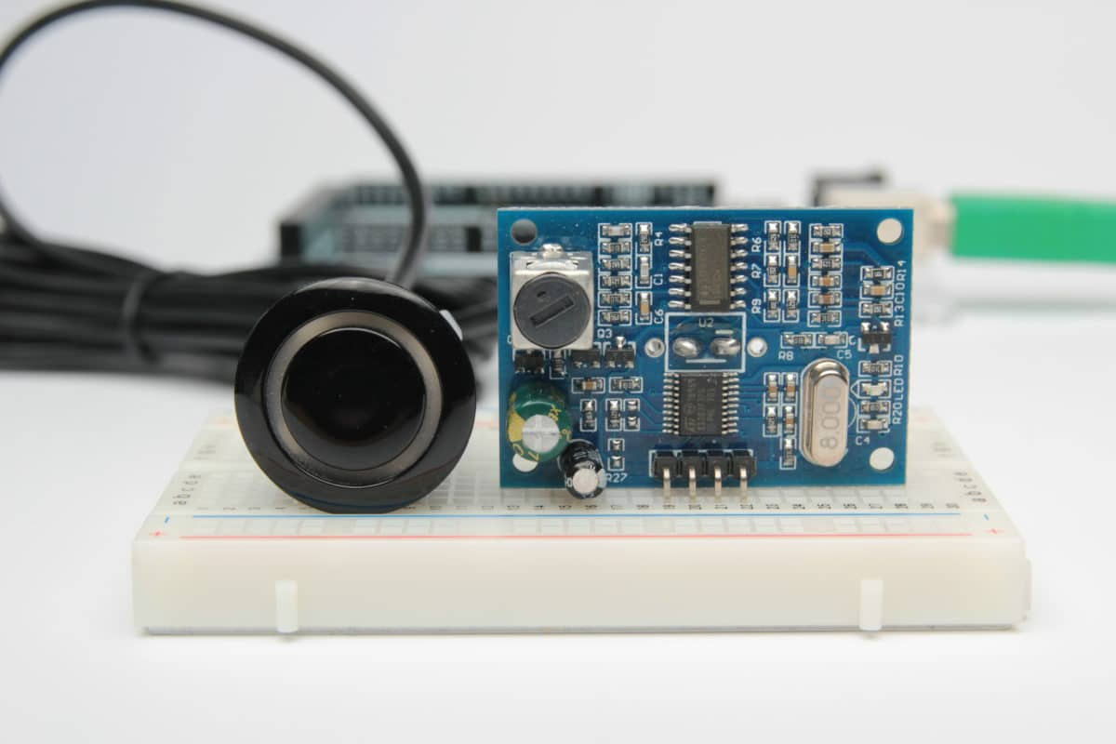**Nadelen:** Gemixte resultaten betreffende metingen in het water, betrouwbaarheid in water is minder dan in lucht.

### **HC-SR04 & algemene ultrasone sensoren**

Deze categorie omtrent de meeste algemene ultrasone sensoren.

Dit type sensor komt uit dezelfde familie als de hiervoor besproken sensor, met twee grote verschillen. Namelijk: 1. De sensor is niet waterdicht. 2. De zend en ontvang transducer zijn apart. Het bereik van deze sensor is in theorie 2 tot 400cm, met een nauwkeurigheid van 3mm. De sensor heeft een operatievoltage van 5 volt en trekt ongeveer 15mA.

Dezelfde formule kan worden gebruikt als bij de vorige sensor voor gebruik zonder library, echter is er wel een library beschikbaar.

De haalbaarheid met deze sensoren voor de toepassing besproken in dit vooronderzoek is zeer laag. Niet alleen zijn deze sensoren totaal niet waterdicht, tevens zijn deze sensoren dikwijls enkels analoog, en dus afhankelijk van externe invloeden zoals temperatuur, luchtvochtigheid, luchtdruk etc. Ook kunnen deze sensoren niet al te ver van de spanningsbron verwijderd zijn, doordat er dan signaalverlies optreedt over de analoge communicatie.

**Voordelen:** Laag stroomverbruik, relatief groot bereik, relatief grote nauwkeurigheid

**Nadelen:** Kan niet in vochtige omgevingen worden gebruikt, is een geheel analoge sensor. Betrouwbaarheid is matig tot zwak.

### **GP2Y0A02YK0F Optische sensor**

Deze sensor bestaat uit een PSD (position sensitive detector) en een IRED (Infrared emitting diode). Door een methodiek met de naam van triangulatie, zou volgens de specificaties van deze sensor reflectiviteit, temperatuur en gebruiksduur geen impact moeten hebben op de resultaten van de meting.

De sensor heeft een bereik van 20 tot 150cm waarbij de nauwkeurigheid niet is gedocumenteerd in de specsheet, en is van de analoge variant. Het operatievoltage is 4.5v tot 5.5v en de sensor trekt typisch 33mA.

Deze sensor, en vele andere optische sensoren zijn niet geschikt voor het meten van afstanden onderwater. Dit doordat water een hogere refractie index heeft dan lucht, en licht dus veel sneller verspreid. Hierdoor wordt het al redelijk korte bereik nog korter.

**Voordelen:** Laag stroomverbruik, onafhankelijk van temperatuur en reflectie.

**Nadelen:** Kan niet in (troebel) water worden gebruikt. Slechte documentatie betreffende nauwkeurigheid.

### **Lidar Optische sensor**

Dit type sensor heeft vele varianten. Er zijn goedkope varianten zoals de TFMini (die niet geschikt zijn voor onderwater metingen door hetzelfde effect van water op de propagatie van licht als bij de vorige optische sensor) en hele dure varianten zoals de 3D at Depth die speciaal ontwikkeld is voor onderwater 3d mapping van de zeebodem, en objecten die zich hierop bevinden.

De TFMini heeft de volgende specificaties:   
0.3 tot 12m met een nauwkeurigheid van 5mm.   
Heeft een typisch stroomverbruik van 50mA, en een operatievoltage van 4.5 tot 6v.

Deze is echter totaal ongeschikt voor onderwater metingen, en dat brengt ons naar de varianten die wel onderwater kunnen meten.

De 3D at Depth heeft de volgende specificaties:

2 tot 45m met een nauwkeurigheid van 6mm.  
Heeft een typisch stroomverbruik van 7.5A, en een operatievoltage van 24v.  
Een prijs in de richting van enkele duizenden euro’s, waar zelfs enkel via een offerte achter te komen is.

Deze is fysiek, en functioneel geschikt, en soortgelijke producten zijn ook de enige optie op onderwater gebruik te maken van een LiDAR.   
Binnen de scope van dit project, waar laag stroomverbruik, en een krap budget een grote rol spelen. Is dit echter geen haalbare oplossing.

**Voordelen:** Bouwt een 3d map van de omgeving, i.p.v. enkel de hoogte te meten op een enkel punt.

**Nadelen:** LiDARs die geschikt zijn voor onderwatermetingen vallen ver buiten het budget van 75 euro. Tevens gebruiken ze veel stroom.

## **Conclusie dieptemeting onder water**

Nu dat we 4 alternatieven hebben gedefinieerd, kunnen we we vergelijken aan de hand van de vooraf bepaalde beslissende factoren. De resultaten staan hieronder weergegeven in een tabel

|  |  |  |  |  |
| --- | --- | --- | --- | --- |
|  | **JSN-SR04T** | **HC-SR04** | **GP2Y0A02YK0F** | **LIDAR** |
| **Inkoopprijs** | Circa 9 euro | Circa 3 euro | Circa 15 euro | Afhankelijk van de eisen enkele euro’s tot duizenden euro’s. In het geval van de toepassing binnen dit project, licht dit getal richting de honderden euro’. |
| **Meetbereik** | 25-450cm | 2-400cm | 20-150cm | 2-45m |
| **Modulariteit** | Digitale sensor met een proprietary driver circuit, niet heel modulair | Analoge sensor die met vrijwel elke microcontroller uit te lezen is | Analoge sensor die met vrijwel elke microcontroller uit te lezen is | Duur proprietary systeem wat aparte software nodig heeft op een krachtige host |
| **Betrouwbaarheid** | 2mm nauwkeurig | 3mm nauwkeurig | Niet gespecificeerd | 2mm nauwkeurig |
| **Robuustheid** | Nader te bepalen | Nader te bepalen | Nader te bepalen | Nader te bepalen |
| **Stroomverbruik** | 30mA @ 5v | 15mA @ 5v | 33mA @ 5v | 7.5A @ 24v |
| **Bruikbaarheid** | Vervult de gewenste functies.  (waterdichtheid en bereik) | Vervult deels de gewenste functies  (bereik) | Vervult niet de gewenste functies (zowel waterdichtheid als bereik niet) | Vervult deels de gewenste functies  (ver buiten budget ook al vervult hij wel beide eisen) |
| **Haalbaarheid van de toepassing** | Financieel en functioneel haalbaar. | Financieel haalbaar, functioneel niet haalbaar | Financieel haalbaar, functioneel niet haalbaar | Financieel en functioneel niet haalbaar |

De conclusie die wij hieruit kunnen trekken is dat de JSN-SR04T het best uit de test komt. Deze voldoet namelijk aan de meeste eisen.

# **bijlagen**

Bijlage 1.

|  |  |  |
| --- | --- | --- |
| **Beoordelingsfactor** | **Interpretatie** | **Testbaarheid/aantoonbaarheid** |
| **Haalbaarheid** | Is het zowel technisch als financieel haalbaar binnen de gegeven tijd van het project? | Deze informatie kan worden vergaard doormiddel van een vooraf uitgevoerd onderzoek, waaruit aan de hand van eisen een beste oplossing uit voort komt. Deze oplossing zal dan haalbaar geacht worden. |
| **Modulariteit** | Door een stuk code of een deel van de hardware modulair te maken is het eenvoudig om vanuit een andere locatie een specifieke actie, of functie nogmaals aan te roepen | Dit kan worden geverifieerd door de stukken code op te splitsen in losse classes en/of programma’s en componenten zowel individueel, als in het geheel te testen. |
| **Betrouwbaarheid** | Betrouwbaarheid wil de graad aangeven waarin de software en/of hardware erop vertrouwd en geacht kan worden om een correcte werking te vertonen. | De betrouwbaarheid kan getest worden door een testplan op te stellen, met daarin scenario’s en fysieke eisen, en deze vervolgens uit te voeren volgens een vooraf bepaald protocol. |
| **Robuustheid** | Robuustheid in hardware wil aangeven in hoeverre het product fysiek kan worden “mishandeld” voor het stopt met correct functioneren.  In software wil het aangeven in hoeverre het programma operationeel blijft indien er errors, of bugs optreden. | De betrouwbaarheid van hardware en software kan eveneens worden getest aan de hand van een testplan met een aantal protocollen.  Software kan (door de modulariteit) worden getest door er onzin waardes op af te sturen, en deze in te rekenen en af te handelen binnen de code. |
| **Bruikbaarheid** | Bruikbaarheid van de hardware wil aangeven in hoeverre de beschreven functionaliteiten aansluiten aan de verwachtingen die vooraf aan gesteld zijn. | De bruikbaarheid van hardware kan worden getoetst door de functionaliteiten te vergelijken met de vooraf gevormde lijst met functionele en fysieke eisen. |

<https://publiclab.org/notes/cfastie/12-09-2017/will-an-arduino-measure-water-depth>

<https://www.makerguides.com/jsn-sr04t-arduino-tutorial/>

<https://forum.arduino.cc/index.php?topic=513877.0>

<https://www.maxbotix.com/Ultrasonic_Sensors/MB2530.htm>